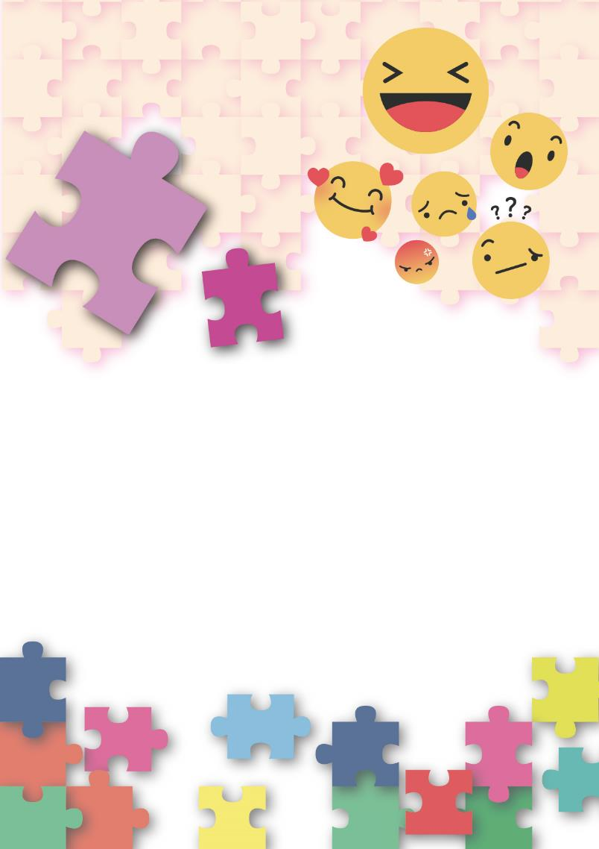
公民、经济与社会（中一至中三）
支援教材
中一

单元1.1自我理解与生活技能
第二部分：
情绪管理与提升抗逆力
（包括自学材料）
教育局
课程发展处
个人、社会及人文教育组

简介

- 「公民、经济与社会（中一至中三）支援教材」涵盖个人、社会及人文教育学习领域范畴一、五及六的必须学习内容，支援学校施教公民、经济与社会课程。
- 教材提供多元化的学习活动，让学生学习知识和明白概念、发展技能及培养正确的价值观和态度，并附有教学指引及活动建议供教师参考。教材亦同时提供阅读材料，提升学生阅读兴趣。
- 此中一级教材「单元1.1自我理解与生活技能 第二部分：情绪管理与提升抗逆力」是教育局课程发展处个人、社会及人文教育组发展的学与教材料。

单元1.1自我理解与生活技能
第二部分：情绪管理与提升抗逆力

目录

教学设计
第一及二课节 | 页4
第三及四课节：处理压力与焦虑 | 页6
学习活动
工作纸一：情绪说：「你认识我吗？」 | 页9
工作纸二：都是「它」惹的祸？ | 页13
工作纸三：情绪对我们的影响 | 页17
工作纸四：情绪管理与提升抗逆力：处理压力与焦虑 | 页21
工作纸五：提升抗逆力：提升正面情绪及减低负面情绪 | 页24
工作纸六：舒缓压力与焦虑的方法 | 页39
趣味悦读
「正向心理学」，一门让人快乐的专业学科 | 页40
自学材料
自学材料一：情绪管理与提升抗逆力：面对失败与挫折 | 页44
自学材料二：面对失败与挫折的要诀 | 页46
参考资料 | 页48

教学设计：
课题： | 情绪管理与提升抗逆力
课节： | 4节
学习目标： | - 认识情绪  - 了解影响情绪的关键是个人信念／看法  - 明白情绪如何影响我们  - 以处理压力与焦虑及面对失败与挫折为例，了解情绪管理如何提升抗逆力
第一及二课节
课前准备： | 学生于课前预习工作纸一至三，并完成相关活动。
 |  | 建议课时
探究步骤： | - 课堂导入：请学生分享工作纸一「活动一：情绪小测试」的意见，然后简单地总结什么是情绪*。  *照顾学习者多样性：附录一：「知多一点点：情绪是什么？」是进阶的阅读材料，让学生学习情绪的不同定义。教师可在课堂上稍作讲解，或让学习动机较强或能力较高的学生进行自学阅读活动。 | 10分钟
探究步骤： | - 互动教学：  - 全班讨论：请学生分享工作纸一「活动二：察觉和诉说情绪」*心形图案内的情绪，主要是正面还是负面的情绪。  - 然后，邀请学生分享引发他们一些情绪的事件。  *此活动可以配合电子应用程式（例如「文字云」）进行，让学生对同学的情绪和事件一目了然，亦加强电子学习元素。  - 小结：教师综合解说及向学生提问：  - 相同事件发生在不同人的身上，会否引发不同的情绪？  借着以上综合解说及提问为下一部分ABC理论的学习作准备。 | 10分钟
探究步骤： | - 互动教学：  - 教师讲解：跟学生讨论工作纸二「都是『它』惹的祸？」及讲解ABC理论，从而带出个人信念／看法对影响情绪的重要性。然后，简介工作纸二「活动：我当选班长了」。  - 二人活动：学生二人一组，根据ABC理论，就工作纸二「活动」问题(1)的个案，进行分析及讨论。教师邀请几组同学分享讨论结果。  - 全班讨论：全班讨论工作纸二「活动」问题(2)，深化ABC理论的学习。  - 教师综合解说：整合讨论内容并作小结，让学生初步认识正面或负面的个人信念／看法对影响情绪的重要性，并明白不同人面对同一事件可能会基于不同的信念／看法，而产生不同的情绪／行为／结果。 | 35分钟
探究步骤： | - 教师讲解及全班讨论：向学生提问工作纸三「情绪对我们的影响」的重点，并作出小结。然后，引导全班讨论工作纸三的问题，让学生明白情绪管理与我们生活息息相关，从而带出情绪管理的重要性。教师借着以上小结及讨论为下一部分情绪管理的学习作准备。 | 15分钟
探究步骤： | - 教师综合解说：  - 总结第一及二课节的学习重点。  - 鼓励学生多察觉自己的情绪，并作出以下反思：  - 遇到一些事件发生时，大多会产生正面还是负面情绪？  - 这些情绪是否跟自己的信念／想法有关？  - 有没有尝试管理情绪？ | 10分钟
延伸活动： | 着学生预习工作纸四「情绪管理与提升抗逆力：处理压力与焦虑」及工作纸五「提升抗逆力：提升正面情绪及减低负面情绪」，帮助学生初步了解情绪管理如何提升抗逆力及学习情绪管理的策略。
学与教资源 | 工作纸一至三；附录一

第三及四课节（处理压力与焦虑）
课前准备： | 学生于课前完成工作纸四「活动：我有压力！我焦虑！」的活动，并预习工作纸五。
 |  | 建议课时
探究步骤： | - 课堂导入及重点重温：扼要重述第一及二课节的学习重点。 | 5分钟
探究步骤： | - 导入活动：  - 教师讲解：简介工作纸四「情绪管理与提升抗逆力：处理压力与焦虑」及「活动：我有压力！我焦虑！」。  - 小组讨论︰学生四人一组，讨论个案人物在压力与焦虑下，如何受到正面或负面情绪影响。  - 全班讨论︰引导学生进行全班讨论，了解压力与焦虑如何影响我们，以及带出情绪管理可提升抗逆力。 |  | 10分钟
探究步骤： | - 互动教学：  - 教师讲解：简介工作纸五「提升抗逆力：提升正面情绪及减低负面情绪」中情绪管理3W及提升正面情绪的策略，然后简介工作纸五「活动一：我要『正』『正』『正』」*。  - 小组讨论：每组阅读一个提升正面情绪的策略，并代入个案人物。着相关组别阅读附录二：「知多一点点：成语小故事：塞翁失马，焉知非福」。然后，在空格内提出与策略相关的正面思考。每提出一个恰当的想法／做法可在右栏的「正」字填上一画。  - 小组汇报及全班讨论：邀请各组汇报，藉由不同组别的讨论结果、教师及同侪的提问和回馈，深化学生对提升正面情绪策略的理解和应用。  - 小结：整理提升正面情绪的七个策略，并以学生提出的想法／做法巩固所学。  - 共同反思：引导学生反思他们在活动过程中的情绪反应和情绪管理策略的应用。教师也可透过情绪管理3W的任务，让他们整全地应用情绪管理3W。  *工作纸五活动一可以配合桌游「嬲嬲熊」进行，作为这部分的导入或巩固活动。 |  | 25分钟
探究步骤： | - 互动教学：  - 教师讲解：简介减低负面情绪的策略及工作纸五「活动二：我要『减负』」*。  - 小组讨论及同侪学习：学生四至五人一组。小组讨论各组员在课前完成的个人任务，并审视组员提出的「改变负面思想」是否能帮助个案人物「减负」。  - 小组汇报及全班讨论：邀请各组汇报，藉由不同组别的讨论结果、教师及同侪的提问和回馈，深化学生对减低负面情绪策略的理解和应用。  - 个人反思：学生根据课堂所学和个人经验，完成工作纸五活动二的反思问题。  *工作纸五活动二可以配合桌游「嬲嬲熊」进行，作为这部分的导入或巩固活动。 |  | 15分钟
探究步骤： | - 互动教学︰  - 教师讲解：简介工作纸六「舒缓压力与焦虑的方法」。  - 二人活动：学生二人一组，讨论其他处理压力与焦虑的方法。教师邀请几组同学分享讨论结果*。  *此活动可以配合电子应用程式（例如「文字云」）进行，让学生对同学提出的方法一目了然，从而丰富学习，亦加强电子学习元素。  - 小结：指出这些方法很多都与时间管理的策略息息相关，从而为另一课题「时间管理」提纲挈领。 |  | 15分钟
探究步骤： | - 教师综合解说：  - 小结第三及四课节讨论的情绪管理策略。  - 总结整个课题的学习重点。  - 简介自学材料一及，着学生自行学习工作纸，教师将于下一节课与学生讨论及邀请学生分享。  - 鼓励学生多察觉自己的情绪，并运用情绪管理策略，提升抗逆力，让自己不论在顺境还是逆境，都能够保持积极乐观的心态，提升自己，并快乐地生活。 |  | 10分钟
延伸活动： | 学生在课后阅读附录三「趣味悦读：『正向心理学』，一门让人快乐的专业学科」，并反思有关问题。  鼓励学生完成自学材料一及二。
学与教资源 | 工作纸四至六；附录二及三；自学材料一及二；桌游「嬲嬲熊」（于教育局网页下载）

单元1.1自我理解与生活技能
第二部分：情绪管理与提升抗逆力
（第一及二课节）
教师可让学生回家先完成工作纸一至三，然后在课堂上进行讨论活动和总结要点。
学与教材料

工作纸一：情绪说：「你认识我吗？」
活动一：情绪小测试
试运用你的创意及想象力，以图画及文字完成下列右栏「情绪」部分。
(i) |   我 |  | 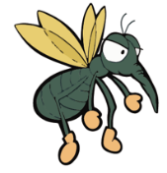蚊 |  | 绘图说明  情绪：___________
(ii) | 我 |  |   称赞  （如工作做得好） |  | 绘图说明  情绪：___________
(iii) | 我 |  |   被误解 |  | 绘图说明  情绪：___________

当我们被人赞赏时感到快乐，测验前夕感到焦虑，遇到挫折感到沮丧等，这些都是自然和正常的。这些反应都可称为情绪。简言之，情绪就是我们受到外来刺激而引起的种种情感或状态。

此部分可作为学习动机或能力较高的学生的自学阅读活动。


附录一
知多一点点：情绪是什么？
  词语 | 一个涵盖性的词语，代表各种不同的情感
心理历程 | 一个心理历程，涉及我们的精神变化
讯息传递者 | 一个讯息传递者，把我们对外在环境和事情的主观理解，演绎出来
状态 | 一个会影响我们行为、思想、生理和心理的状态

联合健康教育中心综观不同的定义，提出情绪可以是：
- 把失恋看成被人抛弃，自我价值下降；
- 赞赏会显得信心十足，对自己和前境也乐观起来。
- 哈哈大笑、哭泣、愁眉深锁、拥抱、打人等。
- 收到好消息会觉得高兴；
- 遇到意外会产生害怕及担心的感觉。
- 紧张或生气时，会心跳加快、手心冒汗。





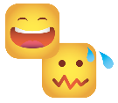


资料来源：联合情绪健康教育中心（无日期c），《认识情绪健康》。

活动二：察觉和诉说情绪
教师可运用电子应用程式如「文字云」展示全班的结果，让学生对同学的情绪一目了然。
情绪可以用「正面」或「负面」来形容。「正面」的情绪指一切愉快、积极的情绪，如：开心、兴奋、满足等；「负面」的情绪则包括一些消沉、沮丧的情绪，如：悲哀、焦虑、内疚等。如果你一向不太关注自己的情绪，以下的活动可以帮助你察觉和诉说自己的情绪。
- 你懂得形容自己的情绪吗？参考下页的「情绪词汇大集合」或采用其他合适的词汇，把昨天和今天最常出现的情绪写在以下的心形图案的适当位置内。最少写5个情绪反应，愈多愈好。
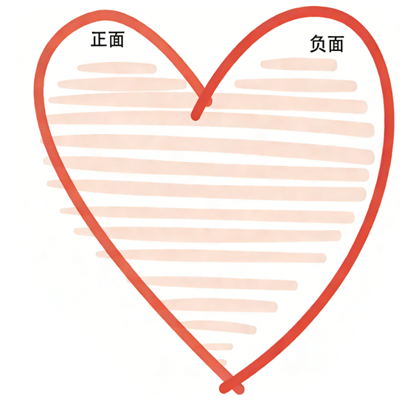

情绪词汇大集合
正面
兴奋 喜悦 欣喜 感激 感动 自信 振作 振奋 开心 高兴 快乐 愉快 幸福 陶醉 满足 欣慰 平静 自在 安稳 舒服 放松 轻松 踏实 安全 温暖 放心 鼓舞 欣慰 感恩 雀跃 充实 满意 体面 感恩乐观 闲适安静 优越感 自豪积极 乐在其中，充满希望

负面
着急 害怕 担心 焦虑 紧张 灰心 气馁 失落 凄凉 悲伤 愤怒 苦恼 生气 乏味 不满 反感 丢脸 可怜 自卑 委屈 无助 震惊 恐慌 寂寞 孤单 烦躁 难过 辛酸 悲观 沉重 痛苦 麻木 内疚 为难 遗憾 厌恶 忐忑不安 委曲求全 无所适从 失望困惑
烦闷仿徨
不耐煩 不高興 迷茫 絶望

- 你的情绪主要是正面还是负面？
（学生自由作答。）

- 承上题，写出一件引发你正面情绪的事件及一件引发你负面情绪的事件。如果你只有正面或负面情绪，写两件引发这些情绪的事情。
例子：
正面情绪：放学途中，意外地碰上小学时期的好友，感到很兴奋。
负面情绪：考试快要开始了，感到很焦虑。

（学生自由作答。）

工作纸二：都是「它」惹的祸？
在工作纸一，我们学习了情绪是我们受到外来刺激而引起的种种情绪反应或状态，就像我们在日常生活中，很多事物受到外界事物刺激时，都会产生反应。例如：水被加热到沸点，水就会沸腾；膨胀的气球被针刺了，就会爆破，发出响声。
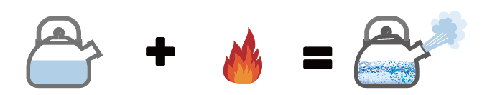

水 |  | 火 |  | 沸腾
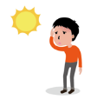
另外，人在酷热天气下会流汗，遇上风沙会立即闭上眼睛，这些都是人体对外界刺激所产生的自然生理反应。

ABC理论
不过，美国心理学家阿尔拔．艾理斯(Albert Ellis)提出的ABC理论，则认为人的情绪不是单纯由事件本身引发的，更多是由当事人对事件的理解或看法而引起的。ABC理论的A是指诱发事件(Activating event)；B是指当事人对遇到诱发事件后产生的信念或想法(Belief)；C是指当事人处于该情境作出的反应（情绪及行为）的结果(Consequence)。
ABC理论
Activating event  事件／外在环境  - 诱发事件 |  | Belief  信念／看法  - 指当事人对遇到诱发事件后产生的信念或想法 |  | Consequence  情绪反应／行为  - 指当事人处于该情境作出的反应（情绪*及行为**）的结果
*情绪如快乐、惊慌；
**行为如手舞足蹈、紧握拳头
根据ABC理论，由于人对诱发事件会产生不同的信念或想法，因而引来不同的情绪反应和行为的结果。虽然诱发情绪的事件重要，但影响情绪反应的关键是个人的看法。节录及改写自：教育局（2005），〈个人、社会及人文学习领域综合人文科（中一至中三）教学资源例子网页：《认识自己》（修订版）〉；教育局（2017），〈生命教育网站：《「活出精彩人生、面对逆境」》〉。

活动：我当选班长了！
- 根据以下个案及ABC理论，完成表格一。

个案：我当选班长了！

同学投票选了淑君和柏坚担任班长，不过他们的情绪反应却大相径庭。

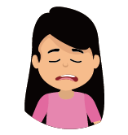
真是太开心了！同学都认同和信任我当他们的班长。

这是我学习如何处理班务和管理同学的好机会。我一定会竭尽所能为同学和老师服务！

当班长要处理班务，又要帮忙老师管理同学，我怎么可能应付得来！这不是要暴露我的弱点吗？

同学必定会取笑我，老师也会觉得我一无是处。真的很担心啊！

淑君
柏坚

表格一
人物  ＡＢＣ理论 |   淑君 |   柏坚
A  （事件／  外在环境） | 當選班長
B  （信念／  看法） | - 正面／负面*  - 例子： | - 正面／负面*  - 例子：
  - 暴露她的弱点
  - 被同学取笑
  - 老师觉得她一无是处
  - 同学认同和信任他
  - 学习如何处理班务和管理同学的好机会
C  （情绪反应／行为） | - 正面／负面*  - 根据上述个案，写下淑君的一个情绪反应／行为，以及最少两个可能会出现的情绪反应／行为。  （提示：可参考活动二「情绪词汇大集合」）  其他合理答案，如：  担心、焦虑、压力大、悲观、失眠、哭泣、愁眉苦脸、委屈、惊慌、猜疑、忐忑不安、逃避责任等 | - 正面／负面*  - 根据上述个案，写下柏坚的两个情绪反应／行为，以及最少一个可能会出现的情绪反应／行为。  （提示：可参考活动二「情绪词汇大集合」）  其他合理答案，如：  兴奋、雀跃、积极、主动、期待、感激、感恩、优越感、自豪、乐在其中、充满希望、陶醉等
  - 担心
  - 其他合理答案
  - 开心
  - 竭尽所能为同学和老师服务
  - 其他合理答案
*删去不合适的词语

- 根据问题1，回答以下问题。

- 淑君和柏坚在事件发生后的情绪反应／行为有什么不同的地方？
淑君很担心，压力很大及失眠。相反，柏坚很开心，立志竭尽所能为同学和老师服务。（其他合理答案）

- 根据ABC理论，你认为淑君和柏坚对事件出现不同的情绪反应／行为，当中的关键是什么？试提出理据支持你的想法。
我认为淑君和柏坚对当选班长出现不同的情绪反应／行为，当中的关键是他们有不同的信念／想法。

例如，淑君觉得当选班长是暴露她的弱点，会令她被同学取笑，以及老师会觉得她一无是处。相反，柏坚认为当选班长是同学认同和信任他，也是他学习如何处理班务和管理同学的好机会。

- 回顾「活动一：情绪小测试」问题(iii)，与邻座同学交换看看对方写下引发情绪的事件，然后代入他的角色。你觉得你与他的情绪反应是否会不一样吗？
- 如是，根据ABC理论，跟邻座同学讨论你们各自有什么不同的信念／想法导致出现这（些）区别？
- 如否，你们有什么共同信念／想法？你们的共同信念／想法是正面的还是负面的？
（学生自由作答。）

工作纸三：情绪对我们的影响
资料一
情绪不只是一种内心表达，它跟我们的生活是息息相关的，对我们也有重要的影响。
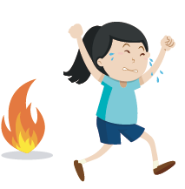
1. 生存功能
由于生理反应与情绪密切相关，所以当我们遇到危险时，我们马上会有紧张、害怕的感觉，同时心跳加快、呼吸急促，肾上腺素分泌增加等，因而产生「奋力对抗」或「落荒而逃」的反应，藉以保护自己，避开危险。例如，遇上火警，人内心会产生恐惧，传达我们需要逃离现场的讯息。


2. 人际沟通功能
情绪是内心世界的向外反映，情绪反应叫我们觉察自己内心的真正感受，并可以透过表情、动作和文字向他人表达，帮助我们与人沟通。例如，透过面部表情表达出讯息，让别人知道我们当时的感受。不过，情绪既可促进人与人之间的相处，亦能破坏彼此的关系。因此，运用恰当的方法去抒发及表达情绪很重要。


3. 生活和工作动力的能源
不同的情绪包括喜怒哀乐可以让我们的生活多姿多采。当我们时常拥有正面、愉快的情绪，可以提高学习和工作的动机，也更容易感受到人和事物美好的一面。相反，如果我们长时期陷于负面情绪中，会变得心不在焉，精神不振，思想混乱，做事也比较容易出错，效率也会受影响。

4. 生理健康的指标
任何情绪皆会令人产生生理变化和反应，如心跳加速、肌肉拉紧和影响腺体分泌等，长期处于某一类情绪状态，便会引起生理问题，如过度兴奋或焦虑会引致失眠，紧张会产生胃痛和偏头痛等。不少医学研究发现，情绪与免疫力有着密切的关系。例如正面情绪会带动一些细胞的增长，提高免疫力；不少疾病却和负面的情绪有关，例如沉重的压力下释放出来的荷尔蒙会影响我们的免疫力和身体健康。

节录及改写自：教育局（2005），〈个人、社会及人文学习领域综合人文科（中一至中三）教学资源例子网页：《认识自己》（修订版）〉；联合情绪健康教育中心（无日期a），《做情绪的主人》。

资料二
以下是一些恰当地表达情绪的原则：

            - 不伤害自己
            - 不伤害他人
            - 不伤害其他生命
            - 不毁坏物件
            - 选合适的时间
            - 选合适的地点
            - 守法守规

回答以下问题：
- 参考资料一，分享一个你日常生活中曾听过关于情绪（正面或负面）对一些人带来影响的事件。
（学生自由作答。）

- 应用资料二的原则，与邻座同学一起判断以下表达情绪的行为是否恰当。

- 一位明星球员因为输球的关系，情绪失控，离场时怒摔球迷手机。
恰当/不恰当。原因：____________________________________________

- 疫情期间，一名男子想入医院但没戴口罩遭院方劝阻，他殴打了6名医护人员和1名警卫。
恰当/不恰当。原因：____________________________________________

- 一名电竞玩家经过漫长比赛，终于在凌晨三时坐上「世一」(世界第一)宝座。他立即打开窗户，向全屋苑的居民大声宣布「香港电竞选手不是垃圾!」
恰当/不恰当。原因：____________________________________________

- 一群文凭试考生为庆祝完成全部考试，相约到郊外烧烤、踏单车。期间各人大声唱歌，谈天说笑，直至各人声音沙哑才尽兴回家。
恰当/不恰当。原因：____________________________________________

- 香港运动员在国际比赛取得佳绩。政府举办祝捷会，会上多人欢呼，喜极而泣。
恰当/不恰当。原因：____________________________________________

（学生按资料二原则自由作答，教师需要提供引导及口头回应。）

- 根据资料一、资料二及第2题的个案，你认为恰当地表达情绪对个人、人际关系和社会有何好处？
学生自由作答，可能答案包括:
- 个人方面：抒发情绪有助保持精神健康
- 人际关系方面：保持人际关系免受情绪失控所带的破坏；恰当地互相分享正面或分担负面情绪有助巩固人际关系
- 社会方面：恰当地表达情绪，有助保持社会和谐，减少不愉快的社会事件；一同抒发表达正面情绪有助增强凝聚力

单元1.1自我理解与生活技能
第二部分：情绪管理与提升抗逆力
（第三及四课节）
学与教材料

工作纸四：情绪管理与提升抗逆力：处理压力与焦虑
在工作纸三，我们明白了情绪对我们的影响，以及了解情绪管理对我们的重要性。其实，情绪没有分好坏，情绪的处理才有好坏之分。有效管理情绪，不单可以提升抗逆力，也可以激励我们向前迈进。
活动：我有压力！我焦虑！

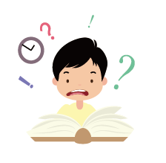
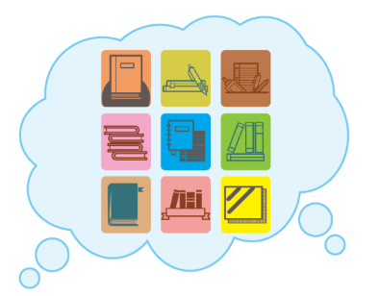
永俊
乐欣

为什么中学要读那么多科目？小学的时候，学习都没有这么困难，中学为什么要给我们这么大的压力。  升中以来，我都不知道如何学习。现在不懂的地方太多，堆积下来的问题让我很焦虑，我现在都失眠了！ | 中学的科目这么多，小学的学习方法已不足以应付中学的学习，不过，这正好给我机会请教学兄学姐，学习一些新的方法。  最近尝试了一个蛮有效的方法，很有满足感呢！

- 永俊和乐欣面对什么压力与焦虑？
永俊和乐欣面对升中后中学的科目多了，学习方法也与小学不同的问题。

- 永俊和乐欣以正面还是负面的情绪面对压力与焦虑？有哪些说话反映他们的情绪？你可以用活动二的情绪词汇来反映他们当中的情绪吗？
 | 说话 | 情绪词汇
永俊的情绪*  正面 ◻  反面 | 中学为什么要给我们这么大的压力 | 压力
永俊的情绪*  正面 ◻  反面 | 堆积下来的问题让我很焦虑，我现在都失眠了！ | 焦虑
乐欣的情绪*  正面  反面 ◻ | 给我机会请教师兄师姐，学习及尝试一些新的学习方法 | 积极
乐欣的情绪*  正面  反面 ◻ | 很有滿足感 | 滿足
* 在适当的方格内，填上「」。
- 永俊和乐欣各自用了什么方法处理压力与焦虑？这些方法如何影响他们的情绪？
永俊只是埋怨并一直拖延问题，没有想办法处理，以致他的压力与焦虑不断增加，影响健康，情绪也愈来愈负面。

相反，乐欣积极处理升中后遇到的压力与焦虑，请教学兄学姐，学习和尝试新的学习方法，而且成效不错，为她带来满足感，因此，她的情绪更加正面。

- 你认为压力与焦虑对永俊和乐欣带来正面还是负面的影响？
压力与焦虑对永俊带来负面的影响，因为他失眠了。

相反，压力与焦虑对乐欣带来正面影响，因为压力与焦虑为她带来了改变学习方法的动力，也取得了不俗的成果。

结语
当我们在生活上遇到一些转变、困难或挑战时，例如升上中学、考试、人际关系等问题，难免会感到受压而产生情绪如焦虑或忧心。不过，我们可以视压力为激励前进的推动力和助力，并持正面、乐观的情绪。相反，一些人会视压力为重担和阻力，出现长时间的负面情绪如焦虑、不安或挫败的情绪反应，甚至会感到被压力逼得透不过气！

以乐欣和永俊的个案为例，乐欣妥善处理自己的情绪，视中学学习的挑战为寻求支援和学习的机会，使困难得到解决，自己也得到裨益。永俊的反应则是感到自己无能为力而逃避问题，并且常常埋怨，结果问题愈来愈严重，自己的身体健康也受到影响。因此，有效的情绪管理很重要。

工作纸五：提升抗逆力：提升正面情绪及减低负面情绪
学习情绪管理，可帮助我们增强正面情绪带来的正能量，同时尽量减低负面情绪对我们的影响，这些对提升抗逆力很有帮助。
- 情绪管理3W
情绪管理3W即What「我现在有什么情绪？」；Why「我为什么有这种感觉和反应？」和hoW「我如何处理这情绪？」。我们在先前的活动已学习了What和Why。在以下的活动，我们会透过提升正面情绪及减低负面情绪学习hoW「我如何处理这情绪？」。

我现在有什么情绪？情绪管理3W
提升正面情绪及
减低负面情绪
工作纸一 活动二：
「察觉和诉说情绪」
工作纸二 ：
「都是「它」惹的祸？」
- 提升正面情绪：正面思考和付诸行动
正面的情绪会令人心灵舒畅，也能纾缓压力与焦虑。心中充满这些情感的人会乐观、积极、充满斗志，面对挑战时也充满信心和希望，勇敢地迎难而上。提升正面情绪要从正面思考和付诸行动做起。

提升正面情绪：正面思考和付诸行动

- 减低负面情绪
我们除了要提升正面情绪，也要减低负面情绪。当遇到不如意事情时，感受到一些负面情绪是正常的，但是如果长期被一些负面情绪如焦虑、沮丧及忧愁困扰，人便容易变得自怨自艾、意志低沉和愤世嫉俗，甚至影响健康。其实，负面情绪很多时都是受到负面思想所影响，而负面思想很多时又是非理性的。它令人思想变得过分执着、欠缺弹性，既怪责自己，又会埋怨其他人和外在环境对自己不公平，让自己活在思想的囚牢中。因此，要减低负面情绪，就要从改变负面思想做起。

活动一：我要「正」「正」「正」
教师可配合桌游「嬲嬲熊」作为这部分的导入或巩固活动。
以下第1部分1.1-1.4节及第2部分2.1-2.3节是帮助培养正面思考及付诸实行的策略。学生三至四人一组，每组阅读一个策略，并代入个案人物。然后，在空格内提出与策略相关的正面思考。每提出一个恰当的想法／做法可在右栏的「正」字填上一画。最快完成「正」字的组别胜出这活动。

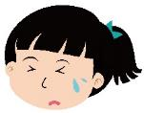
个案
慕晴
今天班上又有同学不合作，要多番催促才把功课交给我，因此又迟了把功课交给老师。当然，我也曾经忘记把收集好的功课交到教员室。

虽然老师没说我什么，还跟我说谢谢，但我仍害怕老师会邀请另一位同学担任班长。如果老师真的向全班宣布撤换班长，那我会感到很丢脸。我也担心以后再没有机会担任班长了！

1. 正面思考：转换思考的角度
1.1 理解事情的因果关系
我们要对事情发生的原因和结果作出客观分析，这样可以令我们保持乐观和希望，更有动力去克服困难。例如，就事情发生的原因和结果作以下分析：
    - 客观地考虑外在的成因，而非只全部归究自己个人的因素
    - 视困难、挫折为短暂的，而非永久的
    - 视困难、失败只是某方面的，而非全面的困难、失败

1.1 我是慕晴。我透过理解事情的因果关系来培养正面思考，从而提升正面情绪。
例子：有些同学总是要我多番催促才把功课交出来，以致有时未能依时把功课交给老师，这也不完全是我的个人问题。（不全部归究自己个人的因素）

例如：
- 虽然我有时未能依时把功课交给老师，但并不代表我以后也会这样。我会想办法或请教老师怎么处理这些问题。（短暂的）
- 虽然我有时未能依时把功课交给老师，但我在其他方面的表现很好！（非全面的）

1.2 从不同的角度看
我们要明白每件事情都有正、反两面，甚至多面。只要我们努力寻找事情正面的意义，有积极的思想也不是很困难的。例如，我们可以转换看法：
    - 将「困难」变成「挑战」
    - 将「失去」变成「珍惜现在所有的」或「曾经拥有」
    - 将「逆境」变成「锻炼」或「考验」
1.2 我是慕晴。我透过从不同的角度看事情来培养正面思考，从而提升正面情绪。
例子：我想这是一个很好的挑战，让我下定决心学习如何让同学依时交功课给我。（挑战）

例如：
- 最少我也当了班长一段时间，有机会服务老师和同学，也是一件不简单的事情。（曾经拥有）
- 我当了班长才发现自己也常忘记事情，我必须学习改善记忆的方法，对我将来也会很有用！（锻炼）

1.3 多用欣赏的角度
我们很容易看到事情的阴暗面、坏处，「弹」多于赞。其实，我们身边的人和物，以及发生在我们身边的事情都有很多值得欣赏的地方。如果我们细心观察，就会发现周遭其实有很多值得欣赏的地方，例如大自然的美、身边的人为我们付出的关怀。
欣赏的能力是需要培养的，我们可以从接纳和从美好的方面开始去看，着眼发掘潜质和优点。欣赏也是从平凡中看到不平凡。不将凡事都看为必然的，就能在平凡中发现值得我们欣赏的地方。
1.3 我是慕晴。我透过多用欣赏的角度来培养正面思考，从而提升正面情绪。
例子：如果老师想邀请另一位同学担任班长，我相信老师的决定会为全班带来好处。我会欣然接受老师的决定。（接纳）

例如：
- 老师想邀请另一位同学担任班长也是一件好事，让我可以看看另一位同学在相同的处境下，怎样解决问题，这也是我一个学习的机会。（从美好的方面去看）
- 即使老师邀请另一位同学担任班长，我还是感谢老师给了我这个难得的机会，包容了我的不足，还常常向我说谢谢，让我感到很温暖。（不将凡事都看为必然的）

1.4 学习「失去的艺术」
「失去」可以指外在的人或物，例如失去校队成员的位置、失业、失恋和亲友去世等，也包括内在的失去，例如失去自信、安全感等。正面思想的人明白得失是人生难免的事，懂得如何放手、接受所失去的。他们会运用一些想法去面对，例如：
    - 美好的回忆在我的脑海中是永远不会失去的。
    - 在这生中曾经拥有过，比从来没有拥有过的好。
    - 失去让我更珍惜现在所拥有的及面前的每个机会。
    - 有失有得，有危有机，失去或能带给我成长的机会和经验。

  - 我是慕晴。我透过学习「失去的艺术」来培养正面思考，从而提升正面情绪。

例子：如果我不能再做班长，或许我有更多时间跟同学相处，学习如何与同学建立良好的关系。（带给我成长的机会和经验）

例如：
- 即使我不再做班长，最少曾经有过一段做班长的美好回忆，特别是每星期交功课给老师时，老师都跟我说谢谢。这回忆是永远不会失去的。（回忆永远不会失去）
- 我曾经做过班长，总比没做过的好。（曾经拥有）
- 如果我有机会再做班长，我一定会更尽力为老师和同学服务。（更珍惜现在所拥有的及面前的每个机会）



附录二
知多一点点
成语小故事：塞翁失马，焉知非福
很久以前，有位姓塞的老翁养了很多马匹。他每天都悉心照料马儿，犹如家人一样。可是，有一天其中一匹马走丢了。塞翁的朋友都替他难过，但塞翁却不以为然，认为这可能是好事。

过了一阵子，意想不到的事情发生了！走丢的马匹竟然自己跑回来，还带来了另一匹骏马。当朋友恭贺塞翁时，塞翁却一脸愁容，觉得这次不一定如朋友所说的好事，反而担心会惹上什么祸来。

不久，塞翁的儿子策骑那匹自来的骏马时，不慎从马上摔下来，腿就这样断了。朋友听到消息后，马上跑来安慰塞翁，反倒是塞翁一睑平静的说：「儿子的腿是断了，幸运是人还活着，或许以后他会交上好运吧！」

过了几个月，城里突然传出战报，外族发动战争，国家需要征召男丁入伍保卫国土。塞翁儿子的腿断了不能当兵，只好留在家里休养。战事持续多月，很多人在战场上丢了性命，而塞翁的儿子却因为先前的意外而活下来。

这个故事流传下来，成为大家耳熟能详的成语「塞翁失马，焉知非福！」后人还在成语后面多加两句「塞翁得马，焉知非祸」。

反思问题：
- 你觉得这个故事跟我们在1.4中讨论的「失去的艺术」有没有异曲同工之处？

2. 付诸行动
2.1 自我对话
我们要把正面思考付诸行动，首先就要消除负面想法对自己的情绪影响。因此，当消极负面的想法浮现时，我们要以正面积极的语句去取代，例如：

消极负面的想法 |  | 积极的语句
- 我一定不能解决这问题。 |  | - 我可以尝试不同的方法解决这问题。
- 没有人会喜欢我。 |  | - 有些人会不喜欢我，但也一定会有人喜欢我，何况，我自己喜欢自己不是也很好吗？
2.1 我是慕晴。我要付诸行动，透过以正面积极的语句去取代消极负面的想法，提升正面情绪。
例子：
消极负面的想法：我害怕老师会邀请另一位同学担任班长。
积极的语句：我会努力做好班长的工作。

例如：
- 消极负面的想法：我害怕老师会邀请另一位同学担任班长。
积极的语句：我希望下一位同学可以更好地帮助老师和服务同学。
- 消极负面的想法：如果老师向全班宣布撤换班长，那我不是很丢脸吗？
积极的语句：我觉得担任班长让我学到很多东西。我会努力装备好自己，期待下一次的机会。

2.2 专注于可行的事情
我们时常担忧不同的事情，小如别人的反应，大如世界政局等，甚至是一些纯属臆测的事情。这些担忧只会令自己更没有自信和安全感。正面思考的人不会虚耗时间和精神在能力范围以外的事，只会集中于目前可做的，专注于可行的事情上。

2.2 我是慕晴。我要付诸行动，透过专注于可行的事情，提升正面情绪。
例子：记录好老师需要我帮忙的工作，反正将来发生的事谁也说不准。

例如：
- 专注做好班长的工作，如提早提醒同学呈交功课的日子。
- 我会与那些不合作的同学建立良好的关系，希望他们可以合作一点。
- 向老师表达困难，请教老师有什么更好的方法收齐功课。

2.3 订立具体可行的目标
我们可以透过订立目标和实行方案，并逐步实行来提升正面情绪。这些目标必须是具体和切实可行的，并能够让我们按部就班的实现计划。我们完成一个目标之后，要赞赏或奖励自己，让自己能享受达成目标的成就感，从而提高自我形象和自信，也为自己创造更多的动力去成就更大的目标。

2.3 我是慕晴。我要付诸行动，透过订立具体可行的目标，提升正面情绪。
例子：订立具体可行的目标：
我的目标是这个月能准时把收集好的功课交到教员室。明天我会向老师请教如何处理同学不合作的问题，然后按老师的建议制定方案。

例如：
- 我的目标是这个月不会忘记把收集好的功课交到教员室。我会记录好呈交功课的日期和时间。
- 我的目标是让其中一个不合作的同学准时交功课给我。我会和他聊天，建立关系，然后多提醒他准时交功课给我。

反思问题：
- 你的组别是否能够完成右栏的「正」字？
1.1 如是，即是你们已达成目标，那你们有赞赏或奖励自己吗？如有，怎样赞赏或奖励自己？如没有，为什么？（参阅2.3「订立具体可行的目标」中有关达成目标后赞赏或奖励自己的重要性。）
（学生自由作答。）

1.2 如不能够完成右栏的「正」字，你们现在有什么感受（情绪词汇）？这些感受是正面还是负面的情绪？为什么有这样的情绪？你会如何处理这情绪？试与组员讨论并完成下表。

情绪管理3W

现在有什么感受（情绪词汇）：
情绪：正面／负面*

为什么有这样的情绪？

如何处理这情绪 （试运用这个活动其中一个策略来提升正面情绪）：

（学生自由作答。）

*删去不适用者
- 你认为除了提升正面情绪外，我们还可以怎样做来更好地管理情绪？
（学生自由作答。）
其他可行答案，如：减低负面情绪


活动二：我要「减负」！
以下活动可以帮助我们透过避免以下想法来改变负面思想，从而减低负面情绪。学生四至五人一组。根据以下步骤，完成任务。
- 个人任务：每位组员选择一个案，代入个案人物的想法，然后就个案提出「要避免的想法」的方法来提出如何改变负面思想。
- 小组任务：完成个人任务后，小组一同讨论组员提出的「改变负面思想」是否能帮助个案人物「减负」。
 | 要避免的想法 | 个案 | 负面思想 | 负面情绪 | 改变负面思想
 | 太多「一定」、「应该」、「必须」等强逼的信念 | 出生于一般家庭 | 我一定不会快乐，事事也比不上别人…… | 绝望但又不甘心，抱怨父母 | 虽然我的家庭不富有，但并不欠缺生活所需。所谓知足常乐，我觉得不用事事与人比较，富有的人也不一定快乐。
 | 凡事极端化，不是好的便是坏的 | 不能入读心仪的中学 | 要能入读心仪的中学才有前途，现在注定要走辛苦路！ | 对自己失望，怪自己能力不足，命又不好 | （学生自由作答。）
 | 将事情夸大、妄下判断 | 老师挑选了一些同学担任班长、和IT（资讯科技）组长，自己却落空了 | 我样子不好看，又不懂得讨好老师。老师永远都不会给我机会！ | 既羡慕又妒忌，觉得闷闷不乐 | （学生自由作答。）
 | 将事件个人化，所有负面结果都是自己造成，与自己有关 | 小组专题报告只拿到合格分数 | 都是我不好！如果我懂得用更厉害的数据统计软件来加强数据的分析，我们的分数就不会那么低 | 自责、内疚，觉得对不起组员 | （学生自由作答。）
 | 基于两件事情，便作出以偏概全的结论 | 一位专题研习小组的组员今天欠交功课，又缺席小组会议 | 他真是太不负责任！他会否指望我帮他完成？ | 既担心又愤怒，对同学失去希望，想放弃与他合作 | （学生自由作答。）

反思问题：
- 在活动六，我们练习了如何改变负面思想。参考活动六，以自己一个个案，完成下表。
我的个案 | 负面思想 | 负面情绪 | 要避免的想法 | 改变负面思想
（学生自由作答。）

- 你觉得是否容易改变负面思想？如是，试分享你的秘诀。如否，困难在哪里？
（学生自由作答。）

工作纸六：舒缓压力与焦虑的方法
我们一生中总会遇上影响我们情绪的事情，只要我们能够有效管理情绪，以正面的思想和态度去面对人生的种种转变和困难，以及学习一些方法来纾缓压力与焦虑，我们也可以活得精彩和丰盛。
以下是一些纾缓压力与焦虑的方法，例如：

            - 除了以上提出的方法外，你还知道哪些纾缓压力与焦虑的方法？
（学生自由作答。）

这些方法很多都跟「时间管理」息息相关，能帮助我们纾缓压力与焦虑。我们将会在另一个课题详细探讨「时间管理」。
教师可运用电子应用程式如「文字云」展示同学提出的方法，丰富学习。


趣味悦读
附录三
「正向心理学」，一门让人快乐的专业学科
起源与发展

「正向心理学」是21世纪重大心理学理论之一，发展「正向心理学」的代表人物，美国著名心理学家马丁•沙利文博士(Dr Martin Seligman)，在1998年出任美国心理学会会长时，有见传统心理学只着重治疗精神病及处理心理问题，却未能教人寻找快乐、创造有意义的人生，于是他联同其他心理学家及学者，着手发展一套全面的「正向心理学」系统，并进行持续及广泛的研究，以科学方法去解释人们追求快乐的心理和行为。

「正向心理学」是什么？

「正向心理学」其中的一部分就是「快乐的科学」(The Science of Happiness)，以研究个人长处、建立正面情绪和品格为重点，助人发掘潜能和防御能力，建立美好素质，以装备自己，应付挑战，并指出「正面思考」对人们幸福扮演的关键角色。

快乐方程式

沙利文博士在他的著作《真正的快乐》(Authentic Happiness)里列出了一条「快乐方程式」：H=S+C+V（Happiness快乐指数=Set Range天生的快乐幅度+Circumstances现实环境和个人际遇+Voluntary Activities个人控制范围）。
他指出快乐有40%是来自天生的情绪基调，有些人天生较易开心，有些则较易忧郁。一般人以为后天环境和个人际遇最重要，但原来环境际遇在快乐方程式中只占20%，因人们在适应环境或际遇后，心情会回复至自身水平。最后，40%是自主能力，包括思想模式、对事情的理解、应付问题的能力，及行为模式等。由此可见，快乐可掌握在自己手中，而「正面思考」便是最实际和有效的方法。

「真快乐」是什么？
沙利文博士及其他学者认为，享乐并不等于真快乐，因享乐是即时的感官满足，无须太大的能耐和思考，且并不长久。

较高层次的快乐是满足(Satisfaction)，须透过才能的发挥及努力而达至。沙利文博士认为每个人若能认识及发展自己的专长或性格优点(Character Strengths)，经过努力并获得成功时，所得到的满足非单纯享乐可以比拟。

最高层次的快乐是能运用专长和性格优点，去投身有意义的事业或活动，令周遭的人或社区都能获益，这才是真正的快乐(Fulfilment)，亦是有意义及价值的人生。

研究发现，快乐可为人带来心智、身体、表现、创意，以及人际关系等多方面的好处。心理学家Fredrickson提出快乐情绪能扩阔及建立个人能力的理论，用科学方法证明快乐可叫人思想更灵活、更具创意、更愿意尝试新事物和冒险，以及增强学习能力。

如何面对过去、现在和将来？
「正向心理学」主张对于过去，以感恩(Gratitude)的心面对生活的顺与逆；以宽恕(Forgiveness)态度面对不愉快的经验；以正面关系(Positive Relations)重建良好的人际网络。

对于现在，要活在当下。面对每天的生活，学习以神驰(Flow)尽情投入生活；以静观(Mindfulness)安静的独处；以助人(Altruism)作为快乐之本；并积极发挥个人的性格优点(Character Strengths)，从而开心过每一天。

迎向未来，要学会建立乐观(Optimism)、希望(Hope)和具意义(Meaning)人生的方法，当将来遇上逆境和挑战时，易于以正面和勇敢的态度面对。

如何拥有「正向心理」?

要拥有「正向心理」，就要拥有「正向思想」和「正向性格」。「正向思想」就是将自己的思想导向一个「正面」的方向，不但能让内心感觉安然，还会加强自己处理问题的能力，对周围环境也有正面影响。要拥有「正向思想」，除要将现有的「正向思想」发扬光大，更要懂得把负面思想转换成正向。至于「正向性格」则是天生的，但由于周围环境的负面因素或多或少被压抑着。我们可通过有意识的努力，重新发掘及激发「正向性格」。

资料来源：香港大学专业进修学院（2013），《「正向心理学」，一门让人快乐的专业学科》。

反思问题：
- 正向心理学如何对你有用？



自学材料

自学材料一：情绪管理与提升抗逆力：面对失败与挫折
在工作纸三，我们明白了情绪对我们的影响，以及了解情绪管理对我们的重要性。其实，情绪没有分好坏，情绪的处理才有好坏之分。有效管理情绪，不单可以提升抗逆力，也可以激励我们向前迈进。

活动：他们的失败日记
俊熙和梓珊代表他们班参加中一问答比赛，却「包尾」而回。阅读他们的日记，然后与邻座同学讨论以下问题：

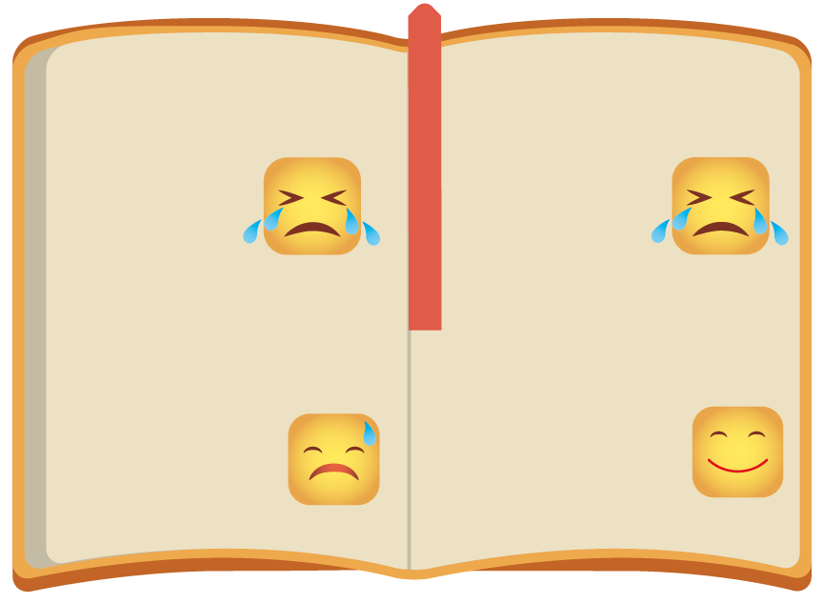
梓珊的日记
俊熙的日记
失败后的情绪
失败后的情绪
沮丧、丢脸

沮丧、丢脸

如何面对失败
如何面对失败
我觉得最差的情况也不过是这段时间比较尴尬吧，没有什么大不了。过一阵子，大家都忘记了，一切就会回复正常。

这次的教训也真大，让我学到下次不要太轻视对手。
我不敢抬起头看其他人，总觉得他们都在嘲笑我。实在太丢脸了！

早知就不参加了！我以后也不会再参加任何比赛！

- 你觉得俊熙和梓珊在面对失败后，有什么不同的反应？是正面的还是负面的？提出理据支持你的看法。
俊熙觉得他不能抬起头看其他人，因为觉得别人都在嘲笑他。他觉得很丢脸，也失去了再次参加比赛的信心。俊熙的反应是负面的。

梓珊觉得最差的情况也不过是这段时间比较尴尬，没有什么大不了。她从这次失败中学习到，不能轻视对手。梓珊的反应是正面的。

- 你认为是什么令他们有不同反应？
负面思考让俊熙产生负面的反应，正面思考让梓珊产生正面的反应。

- 谦逊是传统美德。你认为如果能够谦逊和欣赏他人的强项，是否有助我们从失败中学习？
可能答案：
如果我们能谦逊就不会自视过高，遇上失败，挫折感也不会太大，较容易再站起来。多欣赏他人，有助我们将焦点放在如何改进自己，而非想办法把他人拉下来，有助我们从失败中学习。

当我们在生活遇上一些失败与挫折时，例如考试不合格或得不到别人的认同时，我们也会感到失意或沮丧。不过，如果我们的思考是正面、乐观时，会视失败与挫折为激励前进的推动力和助力。相反，当一些人以负面的思考面对失败与挫折时，例如感到自责、羞愧，就会容易变得自暴自弃。

自学材料二：面对失败与挫折的要诀
面对失败与挫折时，有三个要诀可以帮助我们重新振作，再次向前迈进：
- 平常心
所谓「胜败乃兵家常事」，失败与挫折是无可避免的，而且，当下认为是人生严重灾难的事，可能在一段时间后发现，只是小事一桩，甚至可能会演变成人生的祝福。所以，要克服失败与挫折带来的心理障碍，就不要去放大当下挫败的感受，很多事情的演变，可能没有那么严重。
- 拥有「输得起」的精神
勇敢面对失败与挫折，不过分自责，也不逃避自己的责任，不失去明天的希望，坚持斗志和信念，相信自己在下次的挑战中能做得更好、更加成功。
- 从失败与挫折中学习
找出失败与挫折的原因，从经验中汲取教训，检讨和改进不足，并磨练意志。遇到自己不能解决的困难，勇敢地向他人求教或求助，从而提升自己。

1. 除了以上提出的方法外，你还知道哪些面对失败与挫折的方法？
（学生自由作答。）

我们要谨记，以上的要诀也要配合有效的情绪管理，才能帮助我们更好地实践要诀，提升抗逆力，在失败与挫折中重新出发。不然，如果我们陷入失败与挫折带来的负面情绪，就难以理性地思考和运用这些要诀了。

活动：我的失败日记
参考工作纸一活动二中「情绪词汇大集合」、自学材料一「活动：他们的失败日记册」、工作纸五「活动一：「我要『正』『正』『正』」及「活动二：「我要『减负』！」，以及自学材料二「面对失败与挫折的要诀」，完成以下任务。
- 回忆一次失败或挫折的事件，并在以下日记册简单描述这事件。
- 参考工作纸七「活动」，在日记册左下方，写下你遭遇以上失败或挫折后的情绪感受，并辅以图象。

- 参考工作纸八至九，在日记册右方，写下你是如何克服那次失败或挫折，当中有没有一些与工作纸八「活动一」及「活动二」提及的方法有关。如果你现在还未能克服那次失败或挫折，建议一些方法去克服它。

简单描述失败或挫折的事件
如何处理失败？
失败后的情绪

我们一生中有很多机会会遇上失败与挫折，只要我们能够有效地管理情绪，以正面的思想和态度去面对人生的种种转变和困难，我们也可以活得精彩和丰盛。
其实，「时间管理」是一个很重要技能，帮助我们减少遭遇失败与挫折的机会。我们将在下一个课题详细探讨。

参考资料
全媒体人生教练（2017年6月24日）。《失败往往是最好的老师》。撷取自网页：
http://lives-coach.com/info_detail.php?id=72

知识家（2014年7月3日）。《面对失败的七个正确态度》。撷取自网页：https://www.knowledger.info/2014/07/03/7-right-attitudes-while-facing-faile/

香港大学专业进修学院（2013）。《「正向心理学」，一门让人快乐的专业学科》。撷取自网页：https://hkuspace.hku.hk/edm/2013/Aug/feature_chi.html

教育局（2005）。〈个人、社会及人文学习领域综合人文科（中一至中三）教学资源例子网页：《认识自己》（修订版）〉。撷取自网页：https://www.edb.gov.hk/tc/curriculum-development/kla/pshe/references-and-resources/integrated-humanities/secondary-one/knowing-oneself.html

教育局（2017年11月1日）。〈生命教育网站：《「活出精彩人生、面对逆境」》〉。撷取自网页：
https://www.edb.gov.hk/mobile/tc/curriculum-development/4-key-tasks/moral-civic/Newwebsite/html/Life.html

卫生署学生健康服务（2015）。《心理社交健康：青少年情绪大检阅》。撷取自网页：https://www.studenthealth.gov.hk/tc_chi/health/health_ph/health_ph_eia.html

经济通（2018年2月9日）。《勇对失败塑造成功人生》。撷取自网页：https://www.etnet.com.hk/mobile/tc/lifestyle/article.php?id=51948&catalias=shekworkshop&secalias=internationalaffairs

联合情绪健康教育中心（无日期a）。《做情绪的主人》。撷取自网页：http://www.ucep.org.hk/master_of_mood/index.php#

联合情绪健康教育中心（无日期b）。《情绪对我们的影响》。撷取自网页：http://www.ucep.org.hk/cognition/influence.htm

联合情绪健康教育中心（无日期c）。《认识情绪健康》。撷取自网页：http://www.ucep.org.hk/cognition/health_mood.htm

医院管理局（无日期）。《如何处理压力》。撷取自网页：http://www3.ha.org.hk/cph/imh/doc/information/publications/1_03.pdf


節錄及改写自：联合情绪健康教育中心（无日期a），《做情绪的主人》。

